求职创业补贴个人申报操作指南

一、注册个人账号
（网址：https://ggfw.hrss.gd.gov.cn/employment/internet/portal/#/home）
（一）账号使用说明
个人账号注册，必须使用本人真实有效的信息进行注册，否则将无法进行实名认证，以免影响业务办理。【可以通过广东省统一身份认证扫码登录，在粤省事扫码；或使用电子社保卡扫码登录，减少注册步骤。】
（二）操作流程
1.通过系统登录界面，点击【个人注册】，按页面信息填写，进行注册。
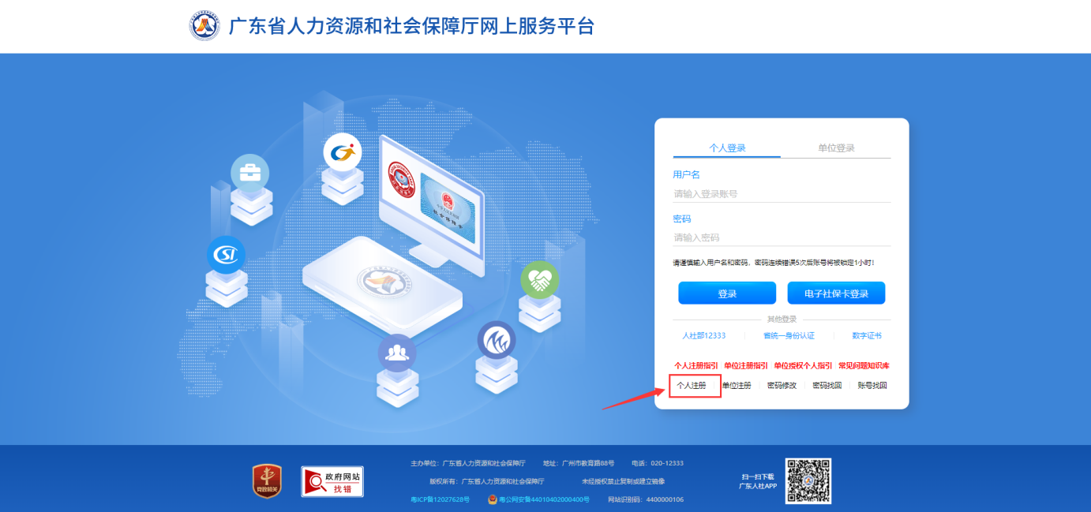
2.注册完个人信息后，需实名认证才可办理业务。
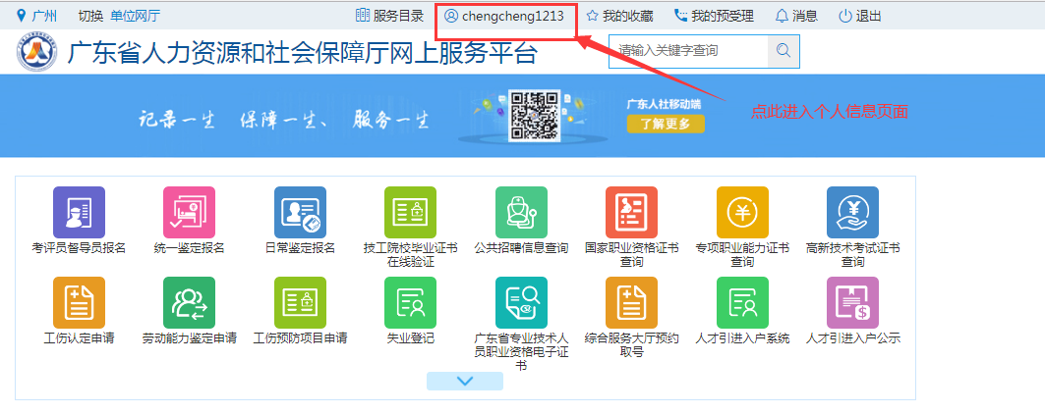
3.点击【去认证】，根据页面信息进行实名认证。
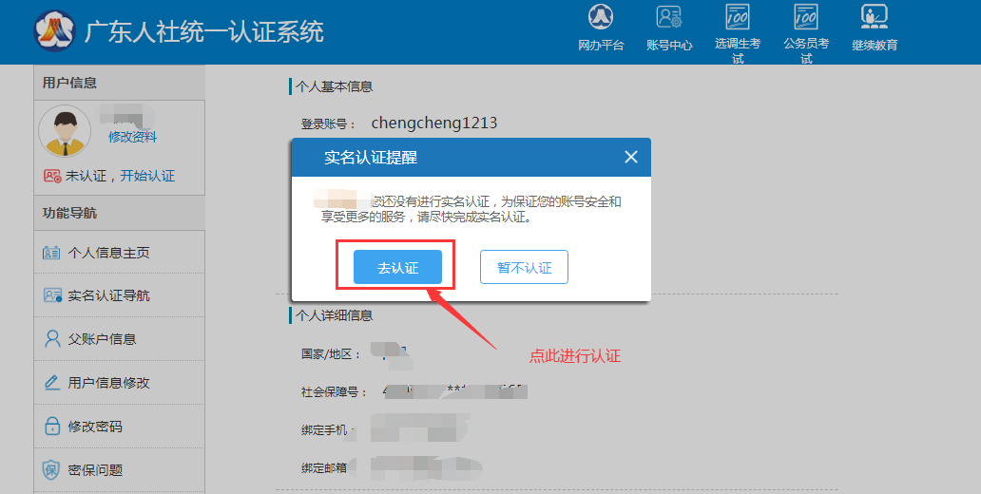
二、登录广东公共就业服务云平台
建议用“电子社保卡”或“省统一身份认证”登录，登录网址：https://ggfw.hrss.gd.gov.cn/employment/internet/portal/#/home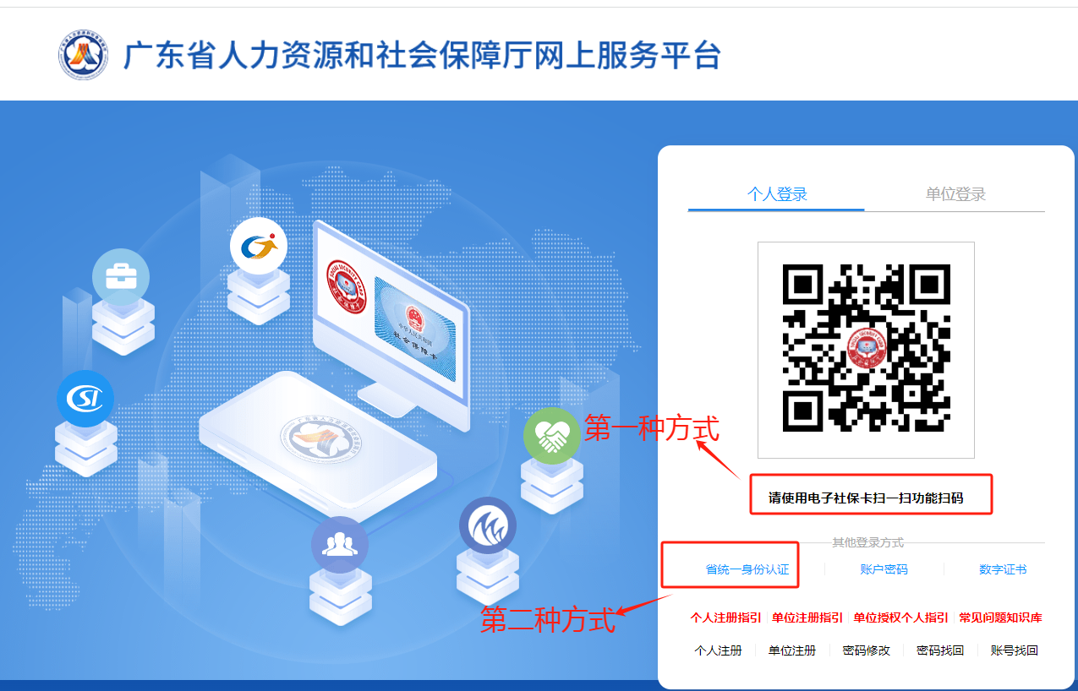
- 申请补贴。
- 进入“个人办事”界面，找到“补贴申办”-“求职创业补贴”，点击“立即办理”。
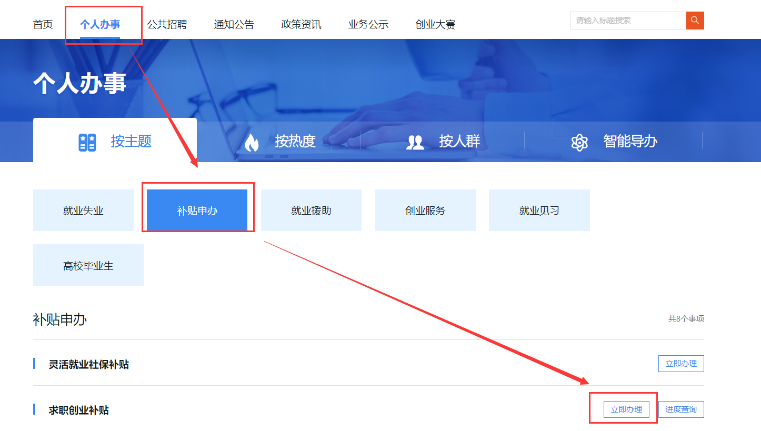
- 填写补贴申请相关信息，点击“保存”进入下一步，上传附件材料，点击“提交”到毕业院校审核。
注意：毕业院校信息需准确填报，在“毕业院校”处输入关键字搜索并选择列表中的院校，并认真核对院校名称和统一社会信用代码，必须与学校要求的完全一致，否则无法提交到学校进行下一步审核。
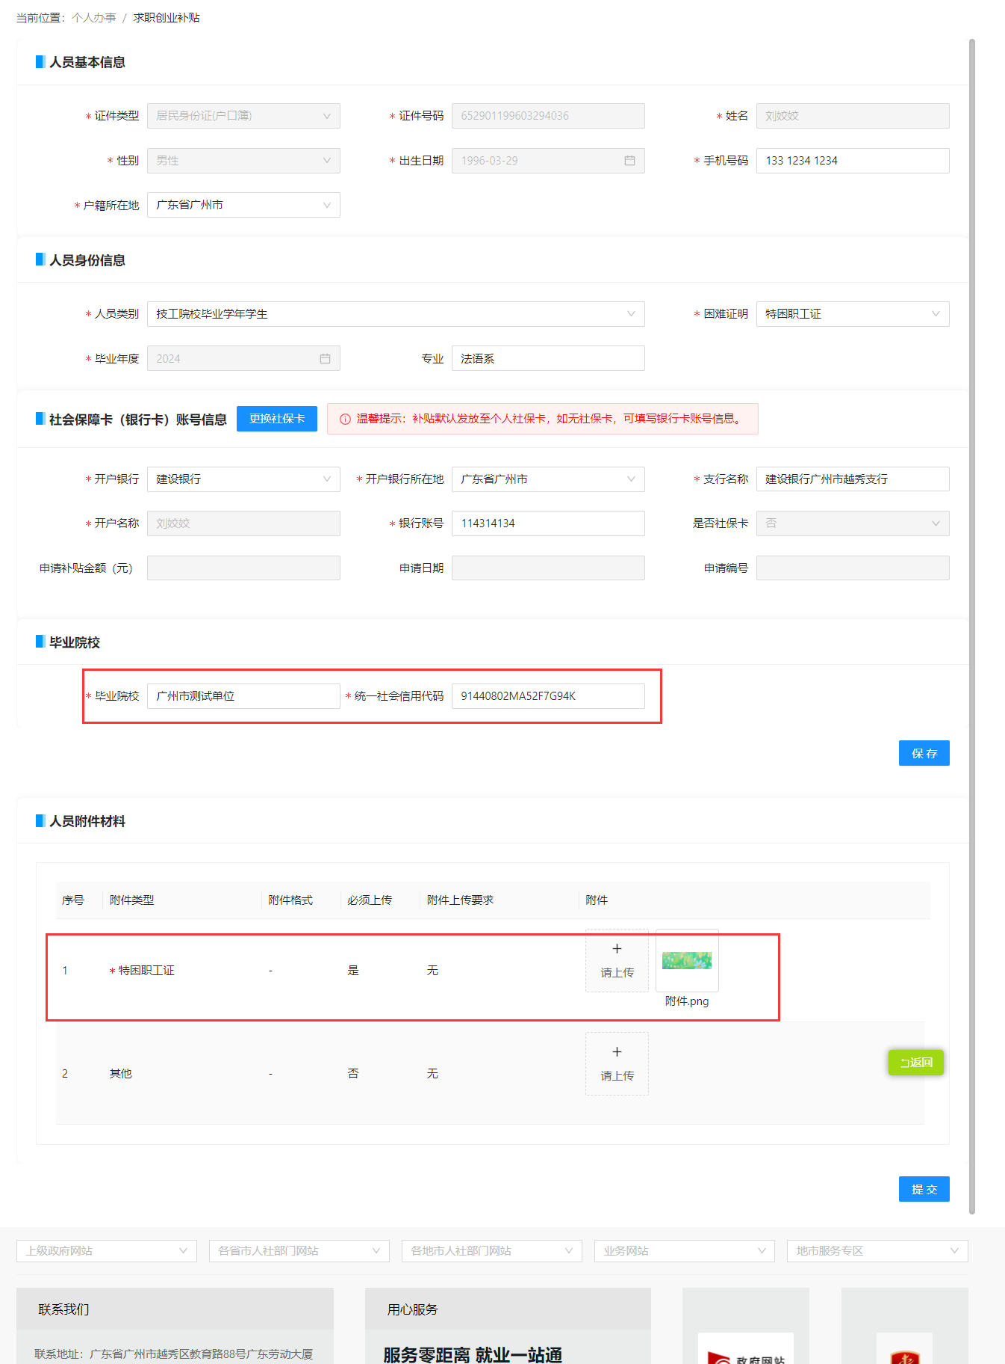
- 查询办理进度。
- 学生保存或提交申请后，进入“个人办事”界面，找到“补贴申办”-“求职创业补贴”，点击“进度查询”。注：在首页右边的“进度查询”无法查询。
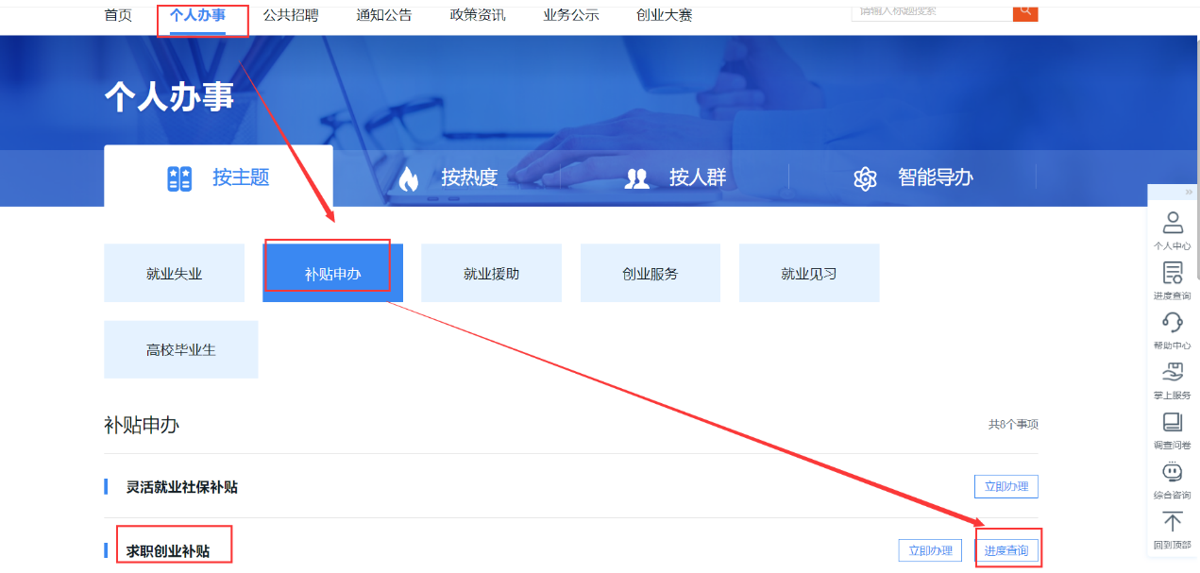
- 求职创业补贴学生端进度查询界面，可查看本人保存或提交的求职创业补贴申请，以及查看学校审核状态、人社部门审核状态。对于学校退回的记录，可查看学校退回意见，并进行修改。
